多用户订阅增量数据开发示例

编制人员： | 陈锋
编制部门： | 软件工程研发中心
模版文件版本： | V1.3.0
适用项目范围： | 研发项目

文件修改记录表
序 | 修改人 | 修改内容 | 批准人 | 生效日期 | 版本号
1 | 陈锋 | 创建 |  | 2008－3－17
2
3
4
5
6
7
8
9
10
文件审批表
单位名称 | 负责人签字（可多人） | 签字日期
金智科技
〔
〔

目 录
1 引言 3
1.1 编写目的 3
1.2 文档范围 3
1.3 读者对象 3
1.4 术语定义 3
1.5 参考资料 3
2 集成思想 4
3 项目设计 6
3.1 配置JKM 6
3.2 添加订户、启动日记 7
3.3 创建模型、反向日记视图 8
3.4 创建接口 8
3.5 创建包 12
4 测试 15
5 其它 17

引言

编写目的
本文档的编写主要是针对——多个用户同时需要获取某一个数据源的增量数据——这一需求，通过对集成思想的介绍，和一个具体开发实例的讲解，向读者讲述如何实现多用户的增量数据订阅。

文档范围

读者对象
- 研发工程师
- 工程人员

术语定义
缩写、术语 | 解 释
CDC | Changed data Capture 变化数据捕获
IKM | 集成知识模块
LKM | 数据加载知识模块

参考资料
文档名称 | 来源 | 注意事项
《user_guide.pdf》 | %odi_home%\oracledi\doc\index.htm
《ODI》工具使用手册

集成思想
ODI采用“扩展窗口”和“锁定订户”的方式来实现多个订户对同一数据源的增量捕获，从而不违反数据一致性原则，也就是说，某一订户消费了源数据的增量数据后，并不影响其他订户对这一数据源的增量获取。
先分析一下ODI采用一致性CDC来处理增量数据捕获创建的几个表和视图。
- 日记表J$
日记表J$中有两个字段window_id和sno（sno是源表主键），window_id表示扩展窗口id，sno记录变化数据的主键。
- SNP_CDC_SUBS
几个比较重要的字段是CDC_SET_NAME、CDC_SUBSCRIBER、MIN_WINDOW_ID、MAX_WINDOW_ID，其中CDC_SET_NAME表示订阅的模型的名称，CDC_SUBSCRIBER表示订户的名称，MIN_WINDOW_ID表示扩展窗口id的最小值，MAX_WINDOW_ID表示扩展窗口id的最大值，这几个字段的含义接下来介绍。
- SNP_CDC_SET
几个比较重要的字段是CDC_SET_NAME、CUR_WINDOW_ID、CUR_WINDOW_ID_INS，其中CDC_SET_NAME表示订阅的模型的名称，CUR_WINDOW_ID表示扩展窗口的ID，CUR_WINDOW_ID_INS这个值始终比CUR_WINDOW_ID小1。
- 视图JV$
JV$中主要依据日记表J$与源表外连接生成，保存有变化数据的所有字段（包括主键）、JRN_FLAG（变化类型，是U或者是I）、JRN_SUBSCRIBER（订户名）。视图的生成还依据扩展窗口的id而定。

在一致性CDC执行时，先将CUR_WINDOW_ID+2，CUR_WINDOW_ID_INS+2，再将CUR_WINDOW_ID_INS的值赋给日记表J$的window_id，
再锁定订户，将SNP_CDC_SET表的CUR_WINDOW_ID字段赋值给SNP_CDC_SUBS的MAX_WINDOW_ID字段，
这时，SNP_CDC_SUBS表的MIN_WINDOW_ID字段表示上次扩展窗口时的WINDOW_ID，而MAX_WINDOW_ID表示此次扩展窗口后的WINDOW_ID，
日记视图JV$依据SNP_CDC_SUBS表的MIN_WINDOW_ID和MAX_WINDOW_ID这两字段，如果J$中的window_id处于MIN_WINDOW_ID和MAX_WINDOW_ID之间，则视图JV$中将出现window_id对应的变化数据。

做一致性CDC正是集成的日记视图JV$中的数据。

项目设计
以一个实际的例子来说明一致性CDC集成的过程。
SQL Server中的数据test_sql_consistent需要被Oracle数据库中的用户SH和TGT_WH增量捕获。
创建数据服务器、物理架构、逻辑架构、项目、模型的过程这里就不累述了，详细过程可参照《ODI工具使用手册》。

配置JKM
现已创建了模型MOD_SQL_TEST，
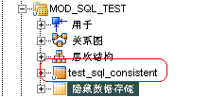
右键“MOD_SQL_TEST”，编辑，在弹出窗口中，选择“日记记录”标签，在页面中，选择“一致性设置”、选择相应的JKM——JKM MSSQL Consistent.****。
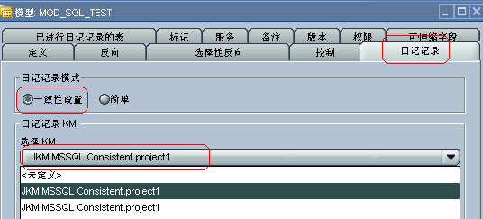
“确定”。

添加订户、启动日记
右键MOD_SQL_TEST ->已更改数据捕获->添加到CDC，
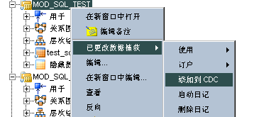
这时test_sql_consistent图标上出现了一个黄色的小时钟，再右键MOD_SQL_TEST ->订户 ->订阅。这时弹出窗口，输入订户名“SH”，添加订户，“确定”，
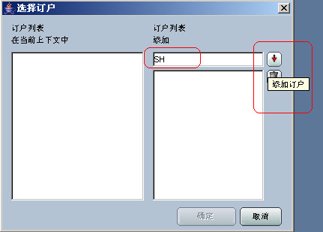
这一操作将启动一个会话，
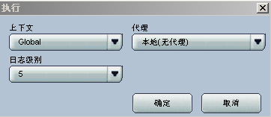
“确定”，会话执行，在SQL Server数据库中将创建几个订户表——SNP_CDC_SUBS、SNP_CDC_SET、SNP_CDC_SET_TABLE、SNP_CDC_OBJECTS。并将订户SH添加到了表SNP_CDC_SUBS中。

订户“TGTWH”采用同样的操作，这里也不累述。
然后启动日记，右键MOD_SQL_TEST ->已更改数据捕获 ->启动日记，
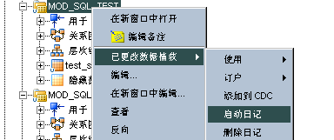
这将启动一个会话，
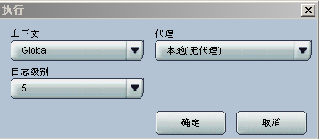
“确定”，会发现在SQL Server源数据库中创建了日记表J$和日记视图JV$。

创建模型、反向日记视图
再创建一个模型，将上一步创建的日记视图JV$反向过来。创建的模型如下所示：
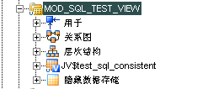

创建接口
创建接口INT_CONSISTENT_VIEW1。如下图，oracle_src_sh是Oracle用户SH的逻辑架构。这个接口实现将SQL Server中的数据集成到SH。
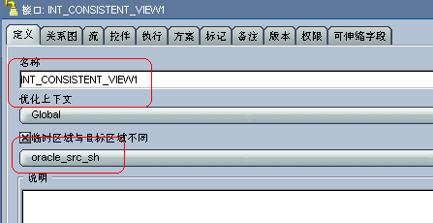
“关系图”标签，将上一步创建的模型中的视图JV$test_sql_consistent拖拽到“源”框中，并将字段sno、sname（sno、sname是源表的字段，实施时要依情况而定）添加到目标，自动创建目标表TEST_SQL_CONSISTENT1，并设置主键。详细的接口创建过程请参照《ODI工具使用手册》（注意，这里的自动创建的目标表名、目标字段都需要设为大写）
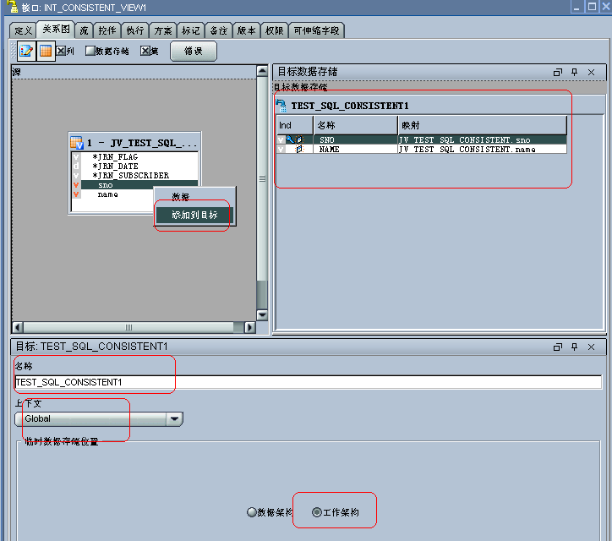
“流”标签，LKM选择LKM SQL to SQL Consistent CDC，IKM选择IKM SQL Incremental Update Consistent CDC，设置FLOW_CONTROL为“否”、CREATE_TARG_TABLE为“是”。
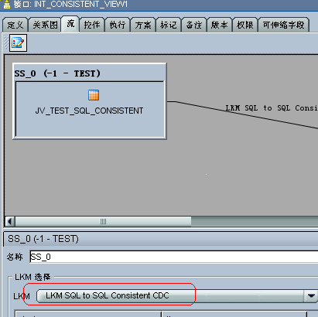
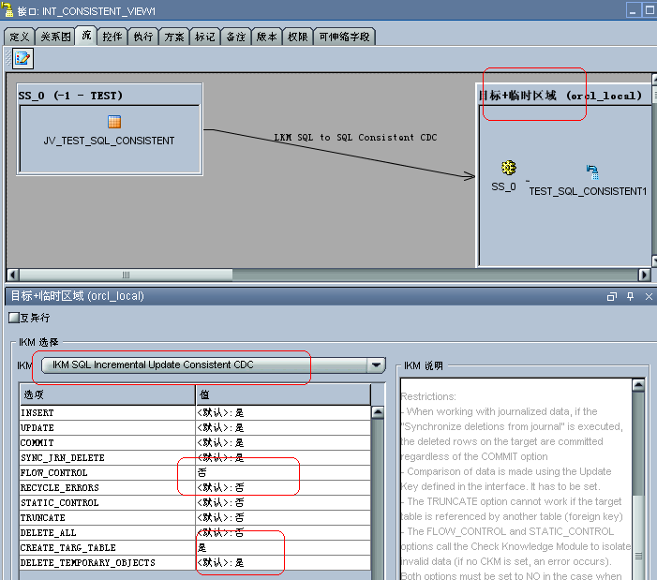
“确定”。完成接口INT_CONSISTENT_VIEW1创建。

接着创建接口INT_CONSISTENT_VIEW2，实现JV$test_sql_consistent集成到另外一个Oracle用户TGT_WH，这个接口的创建与上一个接口INT_CONSISTENT_VIEW1基本一致，这里不再重复。
两个接口创建完成后，如图所示：
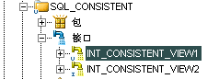

创建包
这一步骤是一致性CDC中最为关键的一步，这一步中将指定订户，包将依据订户来消费数据。
插入包，
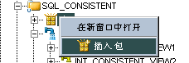
指定包名，
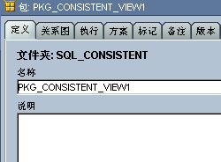
在“关系图”标签中，将模型MOD_SQL_TEST拖拽过来，（注意，这里是包含源表test_sql_consistent的模型，而不是包含日记视图JV$test_sql_consistent的模型），
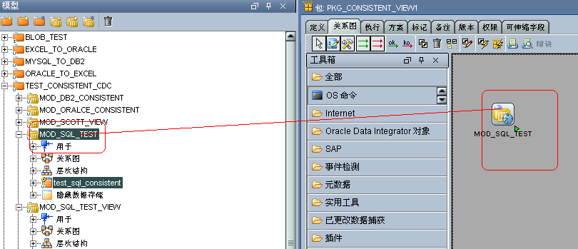
将MOD_SQL_TEST指定为“日记记录模型”，选定“扩展窗口”、“锁定订户”，并添加订户“SH”，
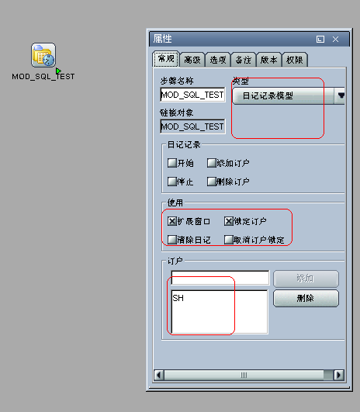
然后将接口INT_CONSISTENT_VIEW1拖拽进来，，再将MOD_SQL_TEST第二次拖拽进来，并将MOD_SQL_TEST选定“清除日记”、“取消订户锁定”，并指定订户“SH”。
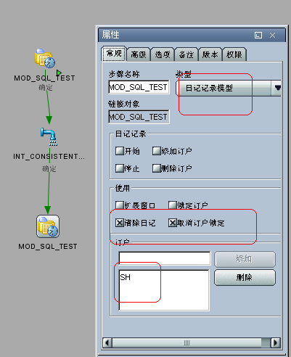
“确定”，完成包PKG_CONSISTENT_VIEW1的创建。

再创建PKG_CONSISTENT_VIEW2，创建方式与PKG_CONSISTENT_VIEW1类似，不同在于，关系图中拖拽进去的是接口INT_CONSISTENT_VIEW2，而模型仍是MOD_SQL_TEST，只是订户换成了“TGTWH”。
两个包创建完成，如图所示：
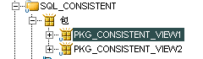

测试
往源数据中插入一条新数据，
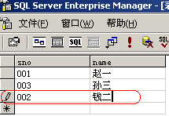
执行包PKG_CONSISTENT_VIEW1，也就是Oracle用户SH开始消费数据，
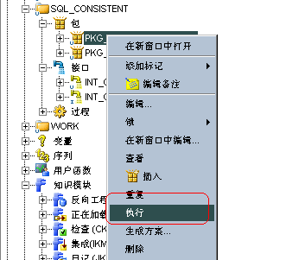
包执行成功，如图所示：
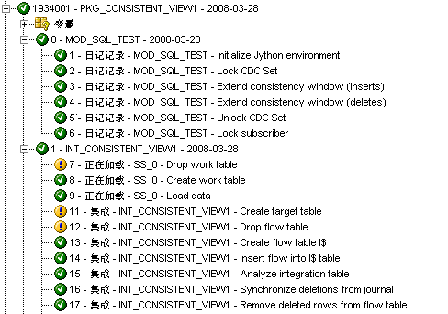
到目标数据库SH中查看，发现增量数据已经集成过来，
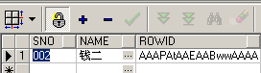
再到源库中查看日记表J$，发现日记数据并未清空，这说明，虽然SH消费了数据，但是在另外的订户消费数据之前，日记表中是不会清除数据的。
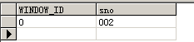
再执行包PKG_CONSISTENT_VIEW2，包同样执行成功，到目标TGT_WH中查看，增量数据也集成过来了。
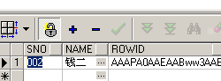
再去查看日记表，发现增量数据已经被删除，因为所有的订户都已经消费了增量数据。

其它

